**BỘ THÔNG TIN VÀ TRUYỀN THÔNG**

**HỌC VIỆN CÔNG NGHỆ BƯU CHÍNH VIỄN THÔNG**

**CƠ SỞ TẠI THÀNH PHỐ HỒ CHÍ MINH**

**KHOA CÔNG NGHỆ THÔNG TIN 2**

---o0o---



**BÁO CÁO GIỮA KỲ & CUỐI KỲ**

**TÀI LIỆU HƯỚNG DẪN THIẾT LẬP VÀ TRIỂN KHAI PHẦN MỀM**

**Môn học:** Chuyên đề Hệ thống thông tin

**Giảng viên hướng dẫn:** Lê Hà Thanh

**Sinh viên thực hiện:** Nguyễn Đức Huy

**MSSV**: N20DCCN021

**Lớp:** D20CQCNHT01-N

*TP.HCM, ngày 17 tháng 06 năm 2024*

**Mục lục**

I. Giới thiệu tài liệu 3

II. Công nghệ sử dụng 3

III. Yêu cầu hệ thống 3

1. Yêu cầu phần cứng 3

2. Yêu cầu phần mềm 3

IV. Triển khai phần mềm 3

1. IDE/Text Editor 3

2. Hệ quản trị phiên bản - Git 3

3. Docker Desktop 3

4. Pull sản phẩm về máy 4

5. Sử dụng Visual Studio Code để triển khai phần mềm 5

5.1. Mở Folder trong Visual Studio Code 5

5.2. Giải thích file trong dự án 5

5.3. Khởi chạy dự án 7

6. Triển khai CMS Wordpress 10

7. Triển khai cài đặt E-Commerce (WooCommerce) 14

V. Triển khai CI/CD 19

# Giới thiệu tài liệu

* Tài liệu sử dụng cho:

+ Cài đặt website có hai thành phần CMS và E-Commerce mã nguồn mở dùng cơ chế Reverse Proxy.

+ Triển khai website theo cách thức CI/CD.

# Công nghệ sử dụng

* Hệ quản trị nội dung mã nguồn mở (CMS - [web content management system](https://en.wikipedia.org/wiki/Web_content_management_system)): Wordpress
* Cơ sở dữ liệu: MySQL
* Ngôn ngữ lập trình: PHP
* Reverse Proxy Server: Nginx
* Run-time Enviroment: Docker Desktop.
* Git GUI: SourceTree
* CI/CD: GitHub Actions
* Text Editor: Visual Studio Code.

# Yêu cầu hệ thống

## Yêu cầu phần cứng

* Hệ điều hành: Window 10/11 64-bit: Home or Pro phiên bản 21H2 hoặc cao hơn.
* Ram: Tối thiểu 4GB.
* Dung lượng: còn trống ít nhất 3GB.

## Yêu cầu phần mềm

* IDE/Text Editor: Visual Studio, Visual Studio Code
* Docker Desktop.
* Hệ quản trị phiên bản: Git hoặc Git GUI (Github Desktop, SourceTree, …)

# Triển khai phần mềm

## IDE/Text Editor

* Để thuận tiện ta sử dụng Visual Studio Code để dễ dàng cài đặt.
* Tải Visual Studio Code: <https://code.visualstudio.com/download>

## Hệ quản trị phiên bản - Git

* Có thể sử dụng các câu lệnh của Git.
* Hoặc sử dụng Git GUI như Github Desktop, SourceTree
* Tải SourceTree: <https://www.sourcetreeapp.com/>

## Docker Desktop

* Yêu cầu phải bật Virtual Machine Plantform hoặc Hyper-V, Xem hướng dẫn tại: <https://funix.edu.vn/chia-se-kien-thuc/cach-bat-hyper-v-trong-windows-11/>
* Cài đặt Docker Desktop: <https://docs.docker.com/desktop/install/windows-install/>

## Pull sản phẩm về máy

* Truy cập trang web Github sau: <https://github.com/yuchud/ChuyenDeHeThongThongTin>
* Ấn vào  và copy link có đuôi .git

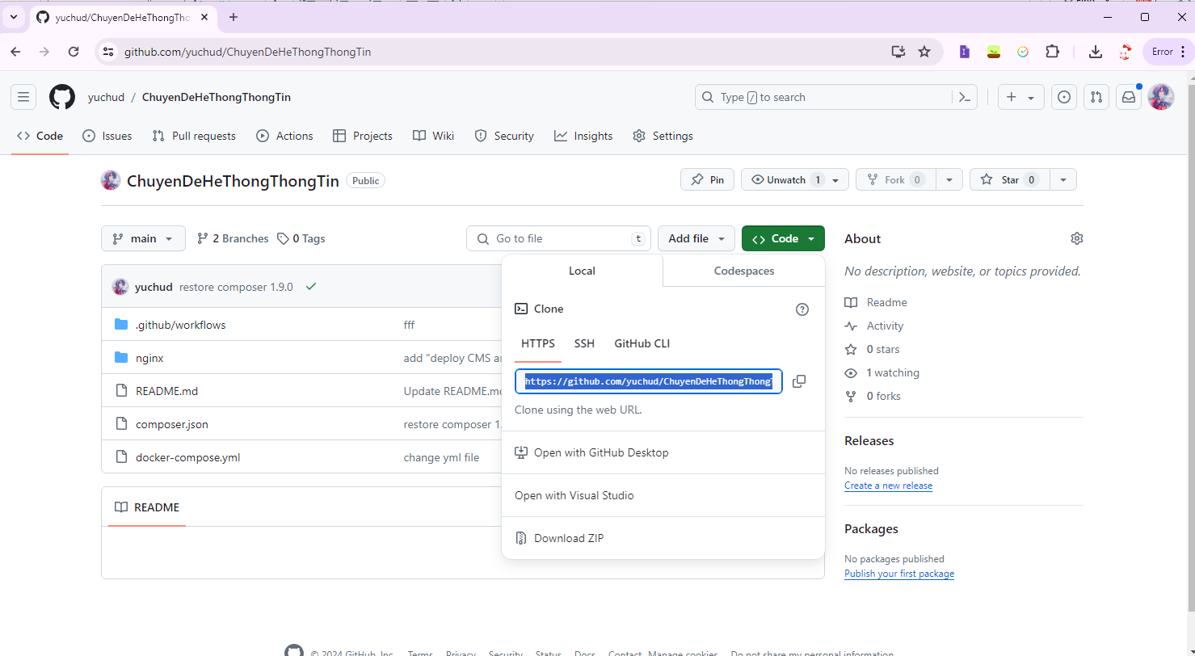

Ảnh 1. Truy cập trang Github của dự án

* Mở SourceTree, Nhấn vào nút “clone”

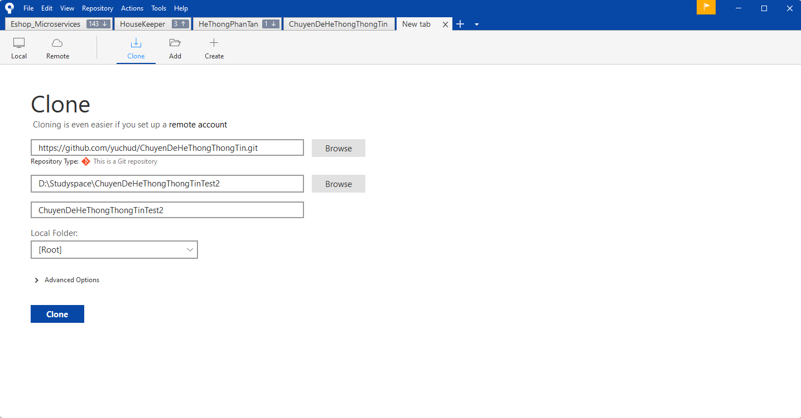

Ảnh 2. Pull dự án bằng SourceTree

* Nhập link có đuôi .git vào ô đầu tiên
* Ô thứ hai ta chọn thư mục muốn lưu dự án trong máy.
* Sau đó ta tiến hành clone.

## Sử dụng Visual Studio Code để triển khai phần mềm

### Mở Folder trong Visual Studio Code

* Bật Visual Studio Code, ấn File -> Open Folder rồi chọn Folder đã chọn trong máy (Ô thứ 2 của SourceTree ở trên)

Ảnh 3. Mở Folder dự án trong Visual Studio Code

### Giải thích file trong dự án

#### Docker-compose.yml

* Dùng để cấu hình (config) các dịch vụ (services) của dự án
* Tìm hiểu thêm tại: <https://viblo.asia/p/docker-compose-la-gi-kien-thuc-co-ban-ve-docker-compose-1VgZv8d75Aw>



Ảnh 4. Phiên bản của docker-compose.yml

Ảnh 5. Service đầu tiên

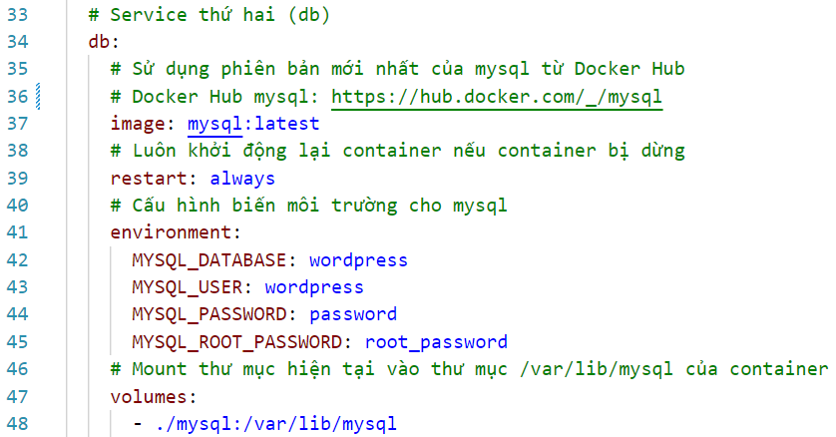

Ảnh 6. Service thứ hai

Ảnh 7. Service thứ ba

#### nginx.conf

* cho phép cấu hình nginx server.

Ảnh 8. nginx.conf

### Khởi chạy dự án

* Khởi động Docker Desktop.
* Mở bảng CMD bằng tổ hợp phím “Ctrl + `” hoặc vào View -> Terminal

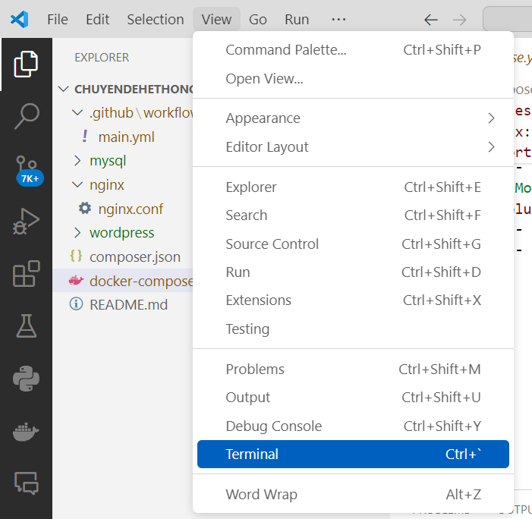

Ảnh 9. Khởi chạy Terminal

* Sau đó nhập “docker-compose up” cho phép khởi động các containers.



Ảnh 10. Thực thi docker-compose up



Ảnh 11. Các Containers và Images đã được khởi chạy

* Vào Docker Desktop để xem các Containers và Images.

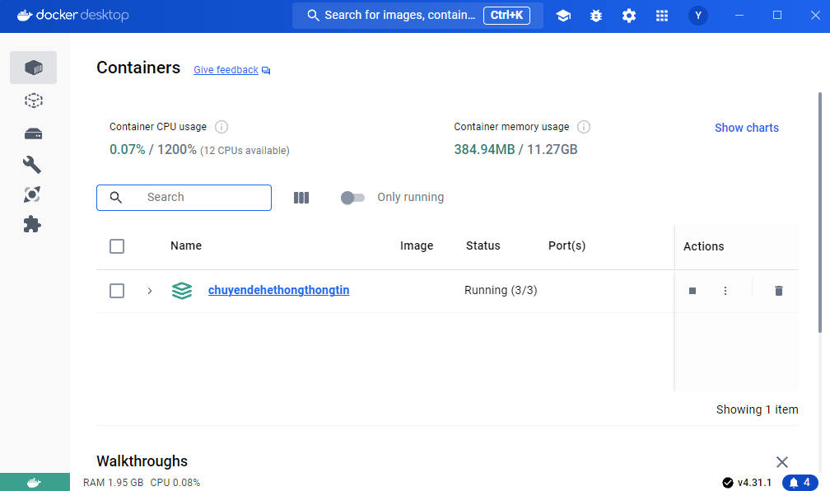

Ảnh 12. Docker Containers

Ảnh 13. Các Docker Images

* Lúc này, trong Visual Studio Code, sẽ có thêm 2 Folder là “mysql” và “wordpress” gồm các file phục vụ cho cơ sở dữ liệu Mysql và CMS Wordpress.

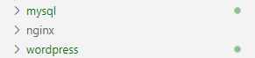

* Địa chỉ truy cập trang web: <http://localhost:80>
* Địa chỉ truy cập trang web cho quản trị viên: <http://localhost/wp-admin/>

## Triển khai CMS Wordpress

* Trên trình duyệt, truy cập [trang web](http://localhost:80) hoặc nhập “localhost:80” để truy cập trang web

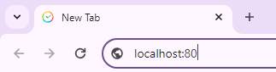

* Lúc này, sẽ hiển thị một trang để thiết lập ngôn ngữ cho trang web.

* Ta đặt tài khoản và mật khẩu để đăng nhập vào khu vực Quản trị của Wordpress.

Ảnh 14. Nhập thông tin trên Wordpress

Ảnh 15. Tạo trang web thành công

* Truy cập [trang web](http://localhost:80) hoặc nhập “localhost:80”, ta sẽ thấy trang web đã tạo



Ảnh 16. Trang blog được tạo bởi Wordpress

* Truy cập [Trang Web cho admin](http://localhost/wp-admin/) hoặc nhập địa chỉ “localhost:80/wp-admin/” để vào trang web cho admin.

Ảnh 17. Đăng nhập vào khu vực Quản trị của WordPress

Ảnh 18. Khu vực quản trị của WordPress

* Thanh bên trái là thanh công cụ giúp quản lý trang web, ví dụ như việc quản lý bài viết hay thêm bài viết.

Ảnh 19. Quản lý các bài viết

* Lúc này, ta đã tạo được một trang web viết Blog bằng Wordpress

## Triển khai cài đặt E-Commerce (WooCommerce)

* Wordpress cho phép cài đặt nhiều tiện ích phục vụ cho trang web
* Tại trang quản trị, trong thanh công cụ bên trái chọn “Plugin” Sau đó chọn “Cài plugin”

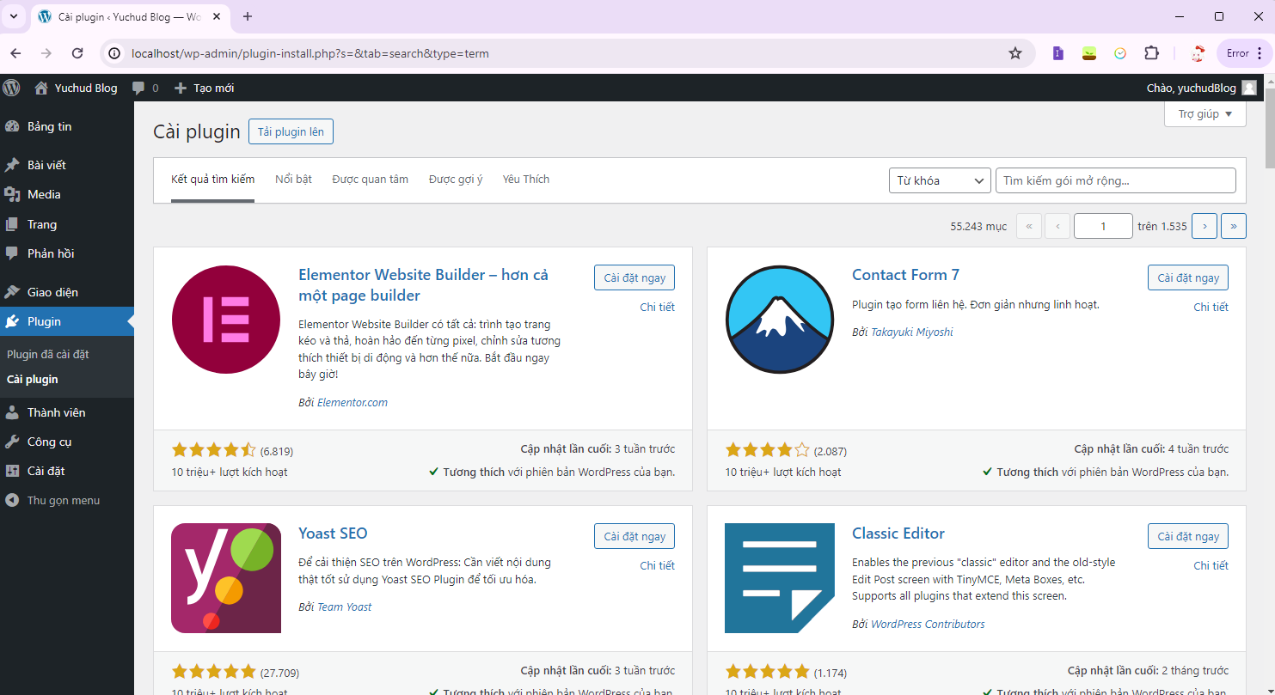

Ảnh 20.Các gói tiện ích của Wordpress

* Nhập từ khóa “WooCommerce” để tìm kiếm

Ảnh 21. Tìm WooCommerce

Ảnh 22. Cài đặt WooCommerce

* Ta tiến hành cài đặt ” WooCommerce”, Sau khi cài đặt xong nhấn “kích hoạt” để áp dụng vào trang Web.

Ảnh 23. Kích hoạt WooCommerce

Ảnh 24. Tiến hành thiết lập cửa hàng cho bản thân

* Lúc này, ta trả lời cách câu hỏi theo nhu cầu của bản thân để xây dựng trang web

Ảnh 25. Trả lời các câu hỏi dựa trên nhu cầu bản thân

* Ta có thể thêm các tính năng hỗ trợ hoặc là bỏ qua.

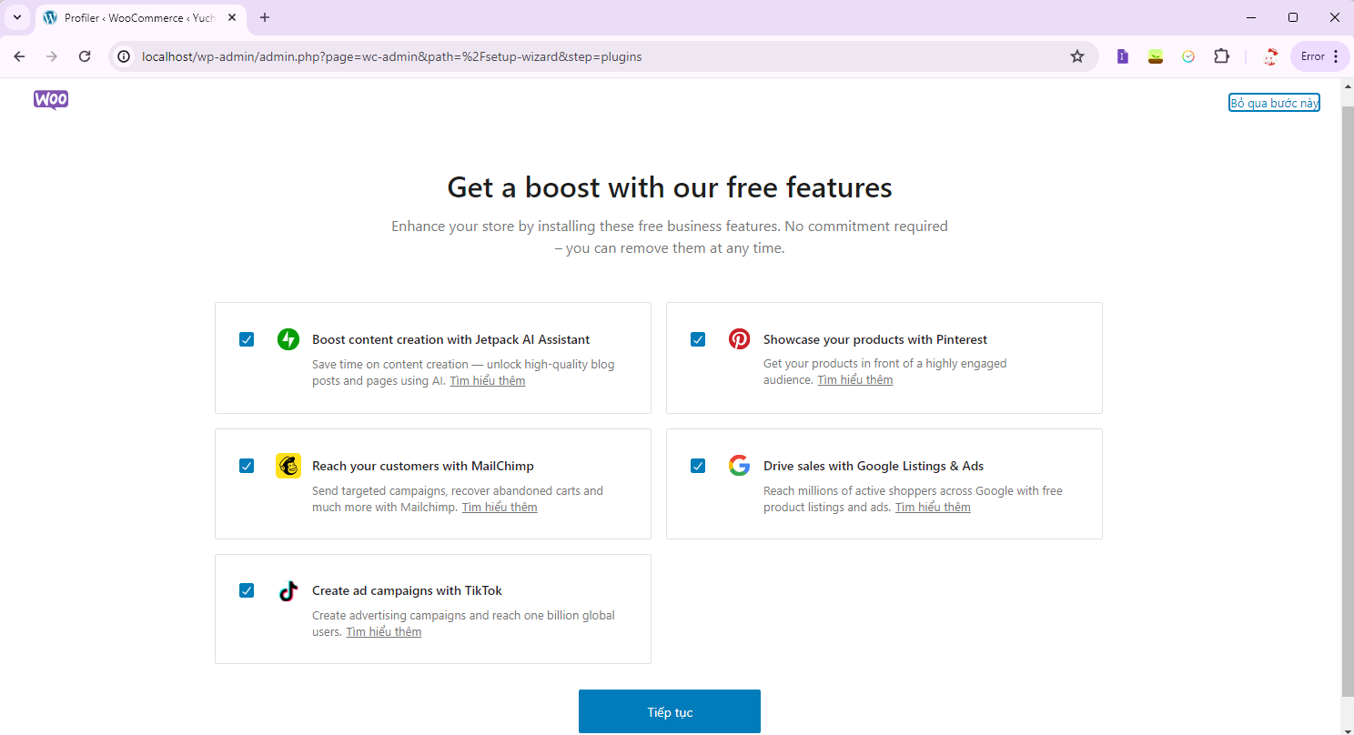

Ảnh 26. Có thể thêm tiện ích cho cửa hàng nếu có nhu cầu

* Ta chỉ cần đợi hoàn tất

Ảnh 27. Chờ hoàn tất

* Tại thanh công cụ bên trái có hiển thị **“**WooCommerce”, ta có thể thiết lập cửa hàng của bản thân.

Ảnh 28. Thiết lập thông tin cho cửa hàng cá nhân

* Tại thanh công cụ, nhấn vào “Sản phẩm” để quản lý sản phẩm và thêm sản phẩm.

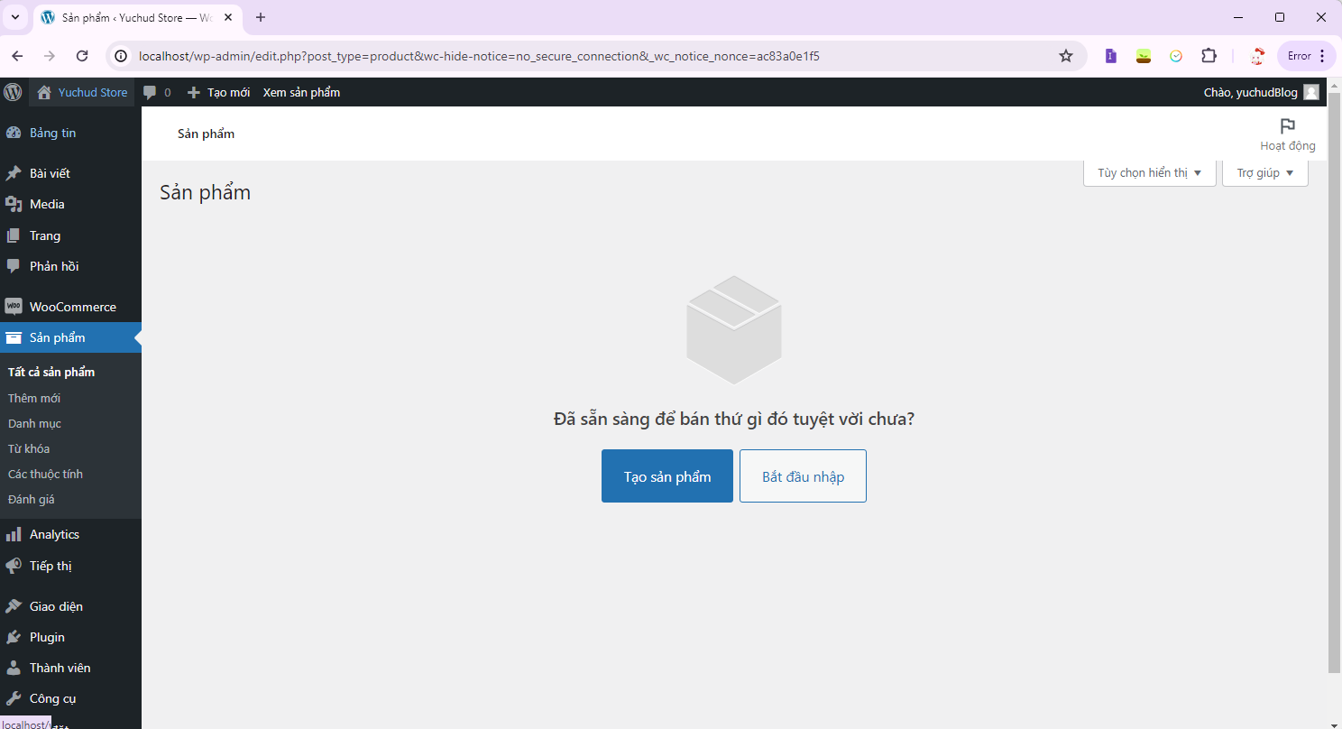

Ảnh 29. Quản lý các sản phẩm trên Website

* Khi thêm sản phẩm thành công, sản phẩm sẽ được thêm lên cửa hàng của trang Web.

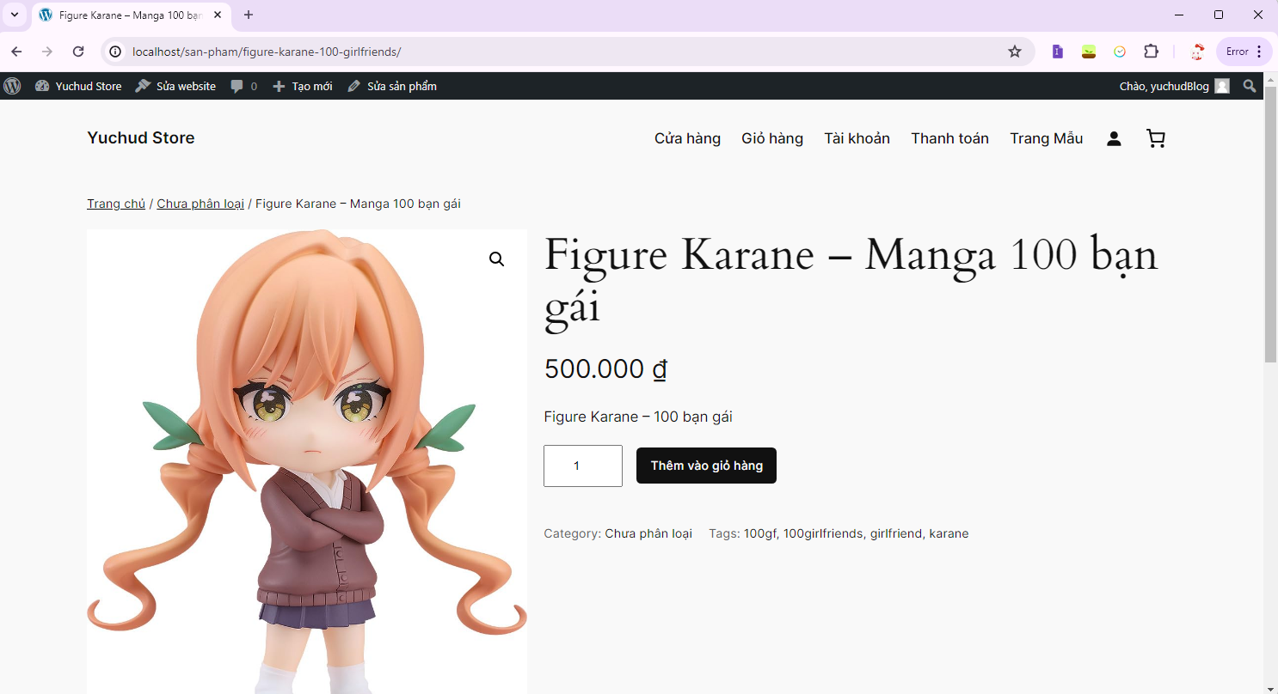

Ảnh 30. Khi thêm sản phẩm, sẽ được hiển thị trên cửa hàng

# Triển khai CI/CD

* Sử dụng Github Actions của trang Github.

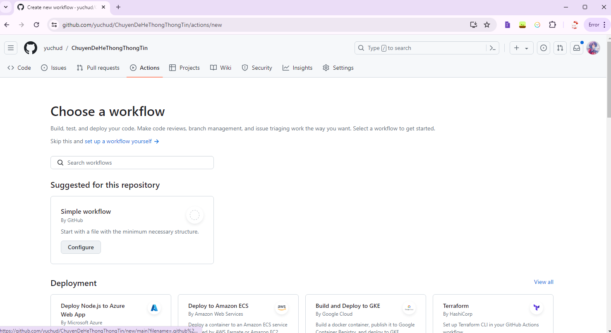

* Khi ta Configure, Gibhub sẽ tạo một file có đuôi .yml trong thư mục .github/workflows.
* Trong Dự án này, file main.yml đã được config sẵn.

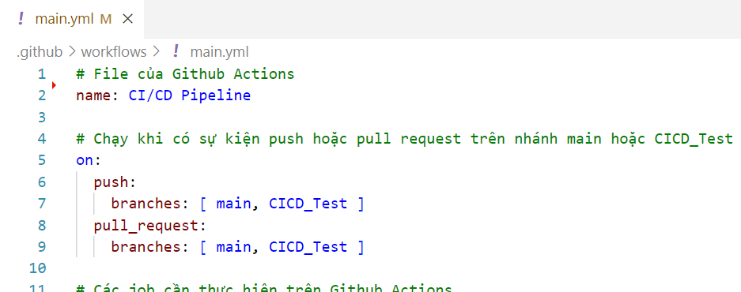

Ảnh 31. file main.yml

* Đồng thời sẽ có thêm file composer.json chứa các denpendencies để hỗ trợ trong quá trình chạy của Github Actions.

Ảnh 32. Composer.json

* Trong file main.yml, ta đã thiết lập chạy Github Actions khi có “pull request” hoặc “push” từ nhánh “main” hoặc “CICD_Test”.
* Nên từ nhánh main, ta thực hiện push, Github Actions sẽ được khởi chạy.

Ảnh 33. Kiểm tra thành công

* Trong trường hợp ta sửa sai, ví như ta sửa “mysql” thành “mysl” trong file “docker-compose.yml”, khi push, github sẽ báo lỗi.

Ảnh 34. Thay đổi để tạo lỗi sai

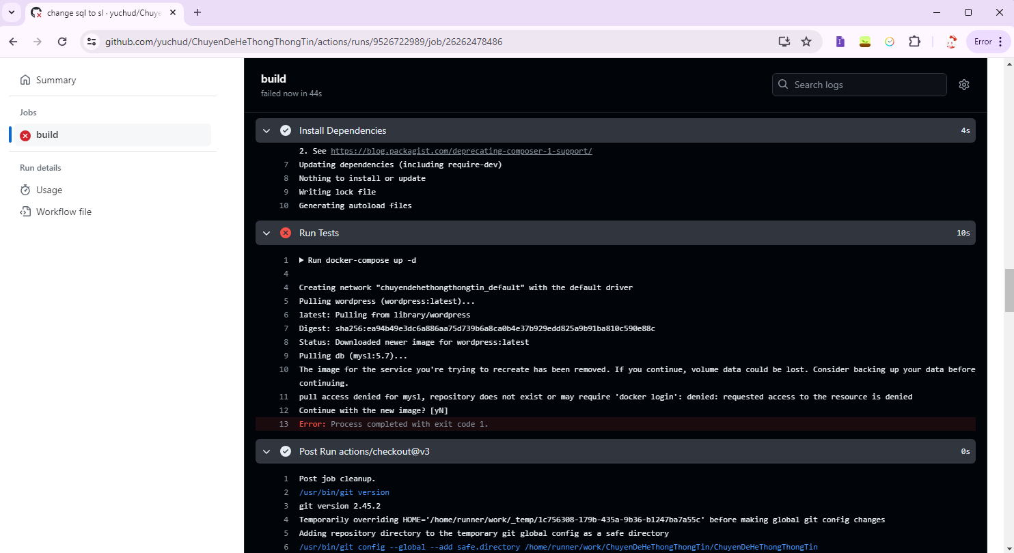

Ảnh 35. Kiểm tra thất bại